**„Hurtownia”**

**Dokumentacja użytkownika**

Spis treści

1. Opis aplikacji „Hurtownia”. 3

2. Opis poszczególnych okien aplikacji „Hurtownia”. 4

2.1 Okno „Magazyn”. 4

2.1.1 Okno „Ostatnie zmiany”. 4

2.1.2 Okno „Opcje Zaawansowane”. 5

2.2 Okno „Dystrybucja”. 5

2.2.1 Okno „Dodaj formularz”. 6

2.2.2 Okno „Formularze”. 6

2.3 Okno „Sprzedaż detaliczna”. 7

2.3.1 Okno „Dodaj formularz”. 7

2.3.2 Okno „Formularze”. 8

3. Autorzy aplikacji „Hurtownia”. 9

# Opis aplikacji „Hurtownia”.

Aplikacja Hurtownia służy do zarządzania tytułową hurtownią produktów szerokiego spektrum, począwszy od artykułów spożywczych, monopolowych, poprzez środki czystości, na meblach kończąc.

Do głównych zadań aplikacji Hurtownia należy:

* + - wymiana informacji z bazą danych,
    - ułatwienie pracownikom hurtowni pracy z klientami,
    - umożliwienie pracownikom sprawdzenia ilości dostępnego towaru na magazynie,
    - wysyłkę oraz optymalizację załadunku samochodów dostawczych,
    - tworzenie formularzy sprzedaży detalicznej oraz hurtowej.

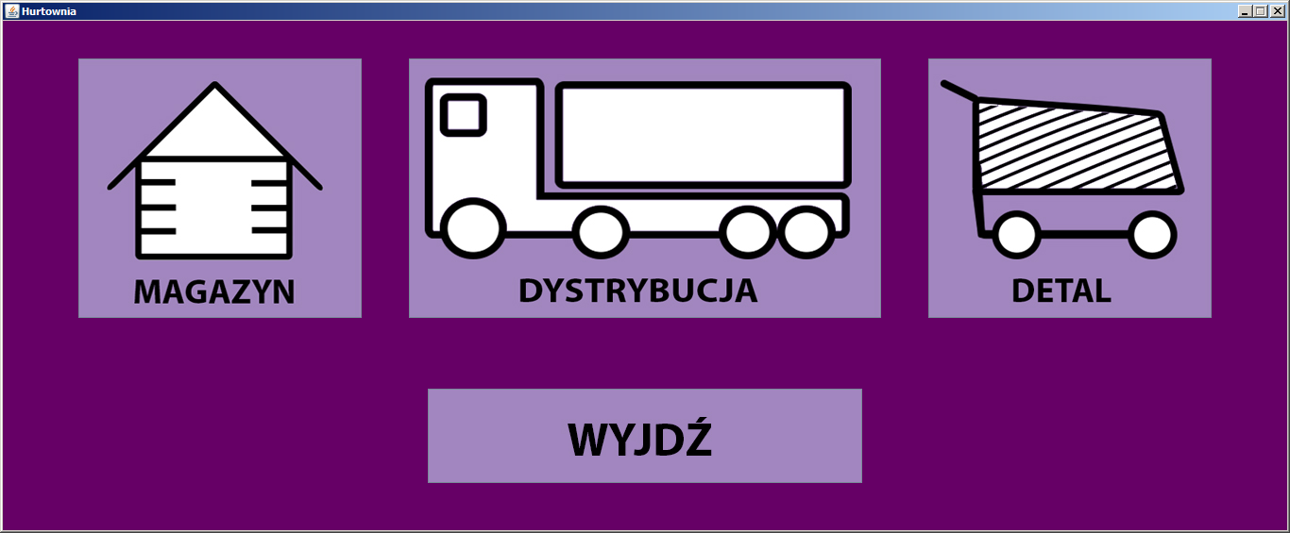

**Opis:** Z okna głównego „Hurtownia” możemy przejść do interesującej nas jednej z trzech głównych części aplikacji.

# Opis poszczególnych okien aplikacji „Hurtownia”.

## Okno „Magazyn”.

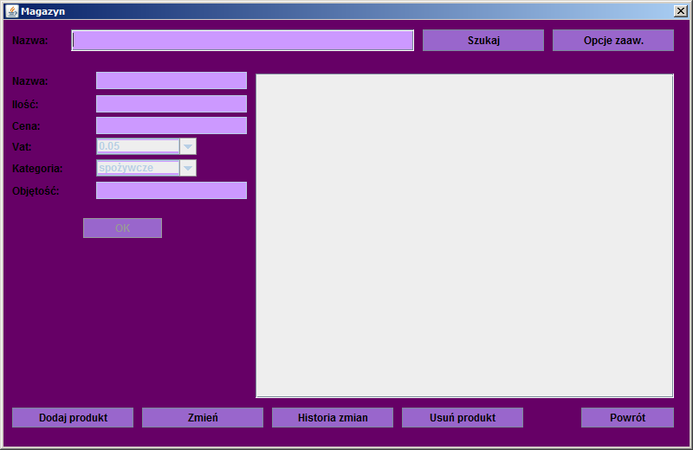

**Opis:** Okno „Magazyn” służy do wyszukiwania, edycji, dodawania, przeglądania historii zmian oraz usuwania produktów z bazy.

### Okno „Ostatnie zmiany”.

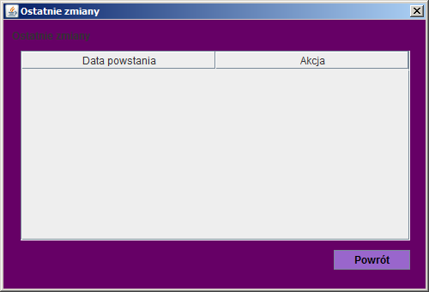

**Opis:** Okno „Ostatnie zmiany” służy do wyświetlania wykonywanych akcji na zaznaczonym produkcie wraz z datami kiedy akcje te miały miejsce.



### Okno „Opcje Zaawansowane”.

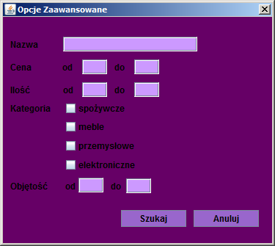

**Opis:** Okno „Opcje zaawansowane” służy do określenia bardziej szczegółowych opcji wyszukiwania takich jak: cena, ilość, kategoria, a także objętość produktu.

## Okno „Dystrybucja”.

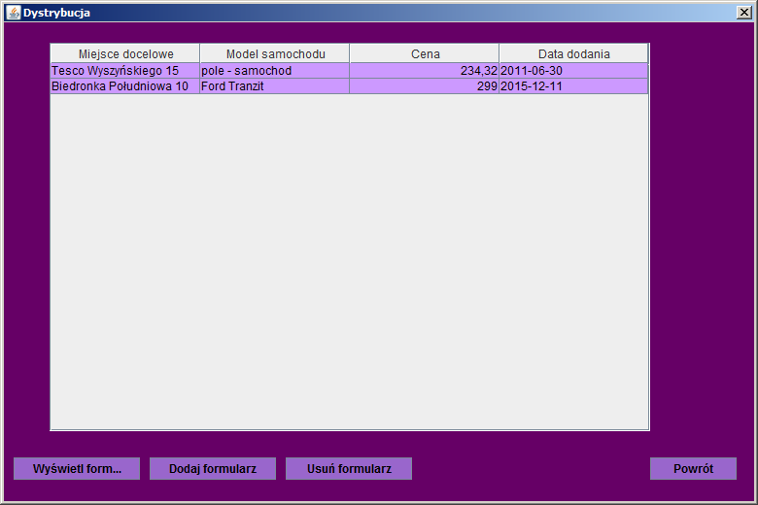

**Opis:** Okno „Dystrybucja” służy do przeglądania wysłanych samochodów wraz z miejscem docelowym, łączną ceną produktów które zostały wysłane, a także datą.

### Okno „Dodaj formularz”.

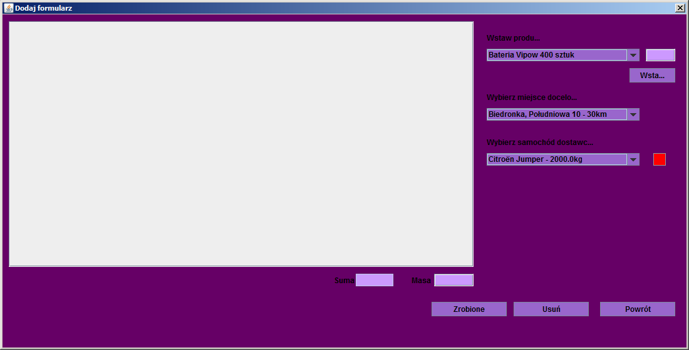

**Opis:** Okno „Dodaj formularz” służy do dodawania nowej przesyłki oraz przypisaniu jej miejsca docelowego jak i najbardziej optymalnego pod względem objętości dostępnego pojazdu dostawczego.



### Okno „Formularze”.

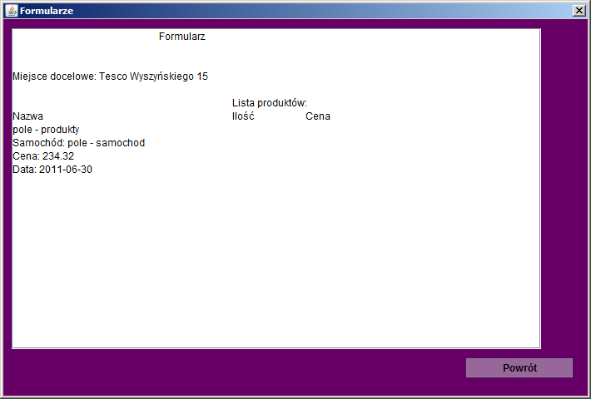

**Opis:** Okno „Formularze” służy do wyświetlania szczegółów wybranego formularza wysyłkowego.

## Okno „Sprzedaż detaliczna”.

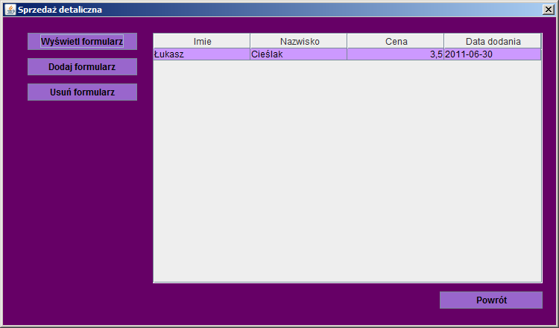

**Opis:** Okno „Sprzedaż detaliczna” służy do obsługi klientów detalicznych – dodawania, wyświetlania oraz usuwania formularzy.



### Okno „Dodaj formularz”.

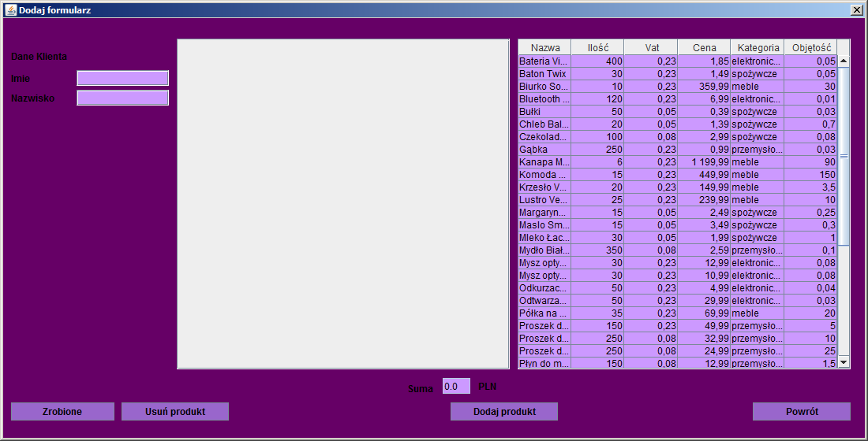

**Opis:** Okno „Dodaj formularz” służy do kompletnej edycji wirtualnego koszyka klienta indywidualnego.



### Okno „Formularze”.

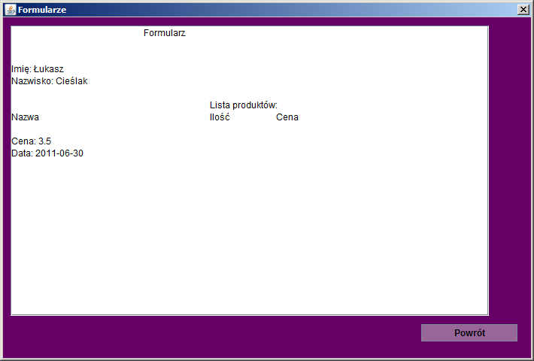

**Opis:** Okno „Formularze” służy do wyświetlania wcześniej utworzonego formularza klienta indywidualnego.

# Autorzy aplikacji „Hurtownia”.

* **Natalia Świesiulska**
* **Dominik Sobierański**
* **Krystian Sobierajski**
* **Tomasz Ratajczyk**